遇到的问题
遇到的问题主要有：
- …unrecognized selector sent to instance…
原因分析：用xib创建的控制器，其中包含tableView的数据源和代理，在tableView的视图中未将数据源和代理连接到File’s Owners中。注意一定要将代理和数据源都连接到
- …Unknown class ViewController in Interface Builder file…错误
将项目默认的viewController删除后未在main.storyboard中更改所属类，导致错误。
解决办法：删除main.stroyboard，同时删除info.plist文件中的main storybiard file base name一项。

- Could not load the "Emp.png" image referenced from a nib in the bundle with identifier…
出现该问题的原因是没有将相应地图片文件copy到bundle里，解决办法：点击项目名称，选择Build Phase，找到Copy Bundle Resources，点击“+”，将相应的资源文件添加即可，如下图：
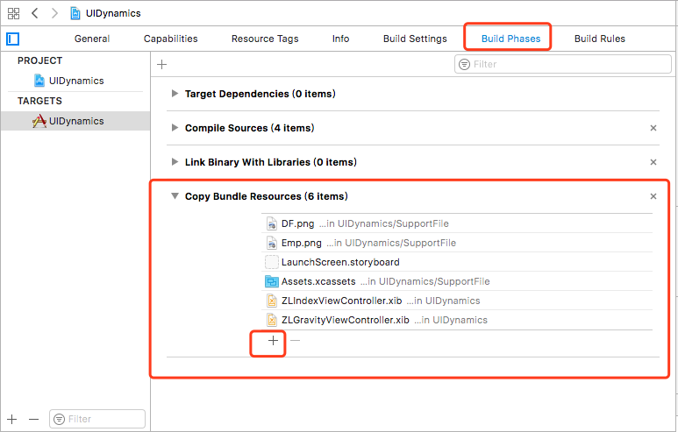
- Xcode报错 Compiling IB documents for earlier than iOS7 is no longer supported.
